**比 选 文 件**

项目名称：昆明市融媒体中心2025年公务车辆维修维护服务入围项目

邀 请 人：昆明市融媒体中心

2025年8月22日

昆明市融媒体中心2025年车辆维修维护服务入围项目比选文件

一、比选邀请：

为保证昆明市融媒体中心公务车辆维修维护相关工作的有序开展，昆明市融媒体中心邀请具有承接此项目能力的供应商按照相关要求参加比选。

二、项目概况：

（一）项目名称：昆明市融媒体中心2025年10月-2027年10月公务车辆维修维护服务入围项目

（二）比选范围：昆明市融媒体中心及下属媒体、单位公务车辆（总计77辆，含4辆广播电视转播特种车和2辆叉车）维修维护

（三）入围数量：3家

（四）项目描述：拟选定3家车辆维修及维护保养服务商，为昆明市融媒体中心及其下属媒体、单位提供公务用车维修及维护服务。

1.供应商应提供包括但不限于：

一级维修维护：包含发动机空气滤清器、空调滤清器、机油滤清器及燃油滤清器、三元催化、节气门、刹车油、散热器、油底壳、水泵、压缩机、大电机、皮带、转向器、离合器、差速器、制动系统、车身、轮胎、悬架、蓄电池、灯光、仪表、信号装置等安全部位和位置及发动机运转状态进行视检、校紧、确保安全行驶，除维护作业外，还要以清洁、润滑、禁锢为作业中心内容，并检查有关制动、操纵安全部位。

二级维修维护：发动机功率、气缸压力、汽车排气污染物、三元催化、电控燃油喷射系统、柴油检查共有提前角、供油间隔角、和喷油泵供油压力、制动、转向定位系统、车辆平衡、前照灯、操纵稳定性、变速箱、离合器、传动轴、后桥等项目进行检测，并拆检轮胎，进行轮胎换位，检查调整发动机工作状况和排气污染控制装置。

整车维护：发动机及离合器、前桥、后桥、传动轴、汽车悬架、车身、电器、仪表、线路和制动进行检验（含一级及二级维护）。

2.供应商入围后，应依据国家或行业现行技术经济标准、定额及规范对承接项目进行报价，自行测算出满足项目要求的报价。报价应考虑市场风险、政策性风险、汇率风险等因素，并能保证供应商完成履行合同所需的全部工作。采购人发现供应商执行价格明显高于市场价格的，作退出入围处理。

（六）入围期限：自合同签订后24个月。

（七）付款方式：采购人自供应商提供税务发票、结算清单等资料后，30个工作日内付款。

三、供应商资格要求：

（一）中华人民共和国境内注册的法人或其它组织；

（二）具有履行合同所必需的专业技术能力；

（三）在近三年政府采购中没有重大的违法、违规或其他不良记录；

（四）须为“云南省政府采购网框架协议采购项目：云南省国家机关、事业单位和团体组织公务用车定点维修项目”入围供应商；

（五）法律、行政法规规定的其他条件。

五、比选有关说明

凡有意参加比选的供应商，请在昆明市融媒体中心官网（www.kmrmt.cn）下载本项目比选文件、无论供应商下载与否，均视为已知晓所有比选内容。

六、比选响应文件要求

（一）比选响应文件需密封并加盖单位公章，正本一份、副本两份。

（二）递交比选响应文件的截止时间及地点：**2025年9月11日10：00前，**昆明市丹霞路198号昆明市新闻中心817会议室。**逾期送达按无效投标处理**。（地址：昆明市西山区丹霞路198号昆明市新闻中心；联系人：刘老师 联系电话：0871-65322676）

（三）比选响应文件主要包括以下部分：

**1.比选响应文件封面**（格式见附件1）

**2.法定代表人授权委托书**（格式见附件2）

**3.法定代表人身份证明书**（格式见附件3）

**4.营业执照副本复印件**（格式见附件4）

**5.具有履行合同所必需的专业技术能力**（格式见附件5）

**6.入围供应商证明材料**（格式见附件6）

**7.经营活动中没有重大违法、违规或不良记录**（格式见附件7）

**8.质量承诺及保证措施**（格式见附件8）

**9.服务方案**（格式见附件9）

**10.供应商人员、地点条件**（格式见附件10）

**11.设备条件**（格式见附件11）

**12.类似业绩一览表**（格式见附件12）

**13.廉政自律承诺书**（附件13）

**供应商应按本比选文件附件中提供格式完整填写比选响应文件。**

（四）比选响应**文件正本一份，副本两份。**文件装订成册，并用文件袋密封装订，否则将按无效响应处理。

七、相关要求

本项目不接受联合体或分包、转包。

八、比选流程

（一）时间：2025年9月11日10：00

（二）地点：昆明市丹霞路198号昆明市新闻中心817会议室。

（三）成交原则：比选小组按照项目供应商的综合评分进行项目评定，综合评分最高的供应商为第一成交候选人，以此类推，经采购人确定入围供应商。

九、比选程序及方法、评审标准、无效响应和采购终止

（一）比选程序及方法

资格性检查。依据法律法规和比选文件的规定，比选小组对响应文件中的资格证明**（附件2、附件3、附件4、附件5、附件6、附件7）**进行审查，确定供应商是否具备比选资格。

符合性检查。依据比选文件的规定，从响应文件的有效性、完整性和对比选文件的响应程度进行审查（内容是否符合格式要求、是否真实准确、是否按照要求签字、盖章等事项），以确定是否对比选文件的实质性要求作出响应。

1. 评审标准

比选小组采用综合评分法对提交响应文件的供应商进行评定，根据供应商最终得分由低到高依次推荐供应商候选人。

| **审查内容** | **评审因素** | **评审标准** |
| --- | --- | --- |
| **技术部分评审标准** | **服务方案（满分50分）** | **管理制度（40分）**  制度健全：①车辆维修企业质量管理制度；②安全生产管理制度和实施情况； ③节能减排制度；④环境保护制度；⑤人员培训制度； ⑥设备管理制度；⑦顾客投诉抱怨制度；⑧配件的管理制度。  单项内容详细、科学合理、有效的，得 5分；  单项内容存在不合理、无效情况的，得2分；  无，不得分。  **车辆档案建立（10分）**  供应商对被修车辆建立用户档案，并承诺对车辆开展跟踪服务。  内容详细、科学合理、有效的，得10分；  具备内容、存在不合理、无效情况的，得5分；  无不得分。 |
| **商务部分评审标准** | **质量承诺及保证措施评审**  **（满分20分）** | （1）质量承诺内容详细、具体、科学、合理可行，针对性强，对产品、服务质量有具体、详细、针对性较强的保证措施及处罚措施的，得20分；  （2）质量承诺内容完整、具体、有一定的针对性，对产品、服务质量有简单的保证措施及处罚措施的，得13分；  （3）质量承诺内容粗略、不具体，没有针对性，对产品、服务质量没有保证措施及处罚措施的，得7分；  （4）无质量承诺及保证措施的，得0分。 |
| **供应商人员、地点条件**  **（满分10分）** | （1）维修工、电工、安全员、钣金工岗位证齐全，满分8分，缺一项扣2分。  注：须提供劳动部门颁发的技术等级证书。  （2）能在2小时内响应采购人需求到达现场，提供承诺书的得2分，否则不得分。 |
| **设备条件**  **（满分10分）** | 企业配备有如下设备，每有一项得1分。  电控系统检测设备、四轮定位仪、车身校正架、电喷燃设备、油系统清洗设备、举升机、自动变速器检测清洗设备、烤漆房、氧气焊（二氧化碳保护焊）设备、轮胎拆装机，全部设备总分不得超过10分。  注：提供本单位设备采购凭证（合同、发票等）及拍摄的图片为依据。 |
| **类似业绩评审（满分10分）** | 供应商2024年至今完成过类似项目业绩，每提供1项得1分，满分2分。  注：响应文件中需提供类似项目的供货合同或中标/成交通知书或货款发票证明材料的复印件。无证明材料或证明材料不明确、不齐全、不一致、无法体现业绩内容的不得分。 |

（三）无效响应

供应商发生以下条款情况之一者，视为无效响应，其响应文件将被拒绝：

1.供应商不符合规定的基本资格条件或特定资格条件的；

2.供应商所提交的响应文件没有按规定签字、盖章；

3.供应商的服务期、质量保证期不满足比选文件要求的；

4.供应商响应文件内容有与国家现行法律法规相违背的内容，或附有采购人无法接受的条件。

（四）采购终止

出现下列情形之一的，采购人应当终止比选采购活动，发布项目终止公告并说明原因，重新开展采购活动：

1.因情况变化，不再符合规定的比选方式适用情形的；

2.出现影响比选公正的违法、违规行为的；

3.通过资格审查、符合性审查的供应商不足4家的。

十、成交及签订合同

（一）经公示、采购人确定后，与入围供应商签订合同。

（二）比选文件、入围供应商的比选响应文件及有效承诺文件等，均为签订合同的依据。

（三）若入围供应商放弃成交项目或在签订合同时改变成交状态，采购方将取消其入围资格，并追究供应商的相关法律责任。

**合同文本**

**昆明市融媒体中心2025年**

**公务车辆维修维护服务入围协议**

**甲方：昆明市融媒体中心**

**乙方：**

根据《中华人民共和国民法典》以及昆明市融媒体中心2025年10月-2027年10月公务车辆维修维护服务入围商项目比选结果，乙方成为甲方公务车辆维修维护服务入围商，甲乙双方经协商一致，订立本合同：

**一、总则**

入围协议合同是甲乙双方权利义务关系的有效约定，甲方的公务车辆需进行除保险责任以外的维修维护时，乙方须按照比选文件内容及本协议提供车辆维修维护服务。

**二、范围及内容**

甲方的公务用机动车辆一律纳入统一定点修理范围，但不包括涉及保险责任事故需保险公司理赔的事故车辆。

**三、履约期限**

本合同有效期自2025年 月 日至2027年 月 日。

**四、维修管理**

（一）凡定点维修范围的车辆进厂维修，乙方应建立《维修档案簿》并及时、如实填写好，档案的保管期限为2年。

（二）乙方要保管好所修车辆原始单据，做好跟踪服务工作。

（三）乙方应保证送修车辆的安全，造成偷盗等损失的要全额赔偿。

**五、维修质量标准**

1.乙方所维修维护的车辆出厂，必须符合国家有关质量标准，没有国家标准的，要达到行业或部门标准。

2.乙方应对出厂车辆实行质保期，即：一级维修维护车辆行驶2000公里或竣工出厂之日起60天内；二级维修维护车辆行驶5000公里或竣工出厂之日起120天之内。质保期内，乙方应提供免费返修。

一级维修维护：包含发动机空气滤清器、空调滤清器、机油滤清器及燃油滤清器、三元催化、节气门、刹车油、散热器、油底壳、水泵、压缩机、大电机、皮带、转向器、离合器、差速器、制动系统、车身、轮胎、悬架、蓄电池、灯光、仪表、信号装置等安全部位和位置及发动机运转状态进行视检、校紧、确保安全行驶，除维护作业外，还要以清洁、润滑、禁锢为作业中心内容，并检查有关制动、操纵安全部位。

二级维修维护：发动机功率、气缸压力、汽车排气污染物、三元催化、电控燃油喷射系统、柴油检查共有提前角、供油间隔角、和喷油泵供油压力、制动、转向定位系统、车辆平衡、前照灯、操纵稳定性、变速箱、离合器、传动轴、后桥等项目进行检测，并拆检轮胎，进行轮胎换位，检查调整发动机工作状况和排气污染控制装置。

整车维护：发动机及离合器、前桥、后桥、传动轴、汽车悬架、车身、电器、仪表、线路和制动进行检验（含一级及二级维护）。

**六、甲乙双方的权利和义务**

（一）甲方的权利

1.甲方有权获得优先服务。

2.对已完工车辆，如质量保证期内发现不合格，甲方有权要求乙方无偿返工，直至符合要求。

3.甲方有监督乙方对甲方车辆保养、维修及零部件采购的权利。

（二）甲方的义务

1.甲方须及时接收已完工车辆。

2.甲方须按时与乙方结算车辆维修费用。

3.甲方应妥善保管好所有的维修单据资料，随时接受有关部门的检查。

4.比选文件规定的其他义务。

1. 乙方的权利

1.乙方有权要求甲方按时结清车辆维修费用。

2.比选文件规定的其他权利。

1. 乙方的义务

1.优先为甲方的送修车辆提供维修服务。

2.按本合同规定的期限、范围及乙方在本项目比选文件中所承诺和提供的优惠条件及维修质量和收费标准，为甲方的公务车辆提供修理服务。

3.乙方修理中所需更换的零配件不得以次充好、以旧顶新、以副厂件及其他来源零配件冒充原厂件。

4.乙方须保证所修理车辆的整洁以及车辆内相关资料、配件、工具的完整。

5.乙方应接受甲方对公务用车修理情况和零配件使用情况的监督。

6.给予甲方工时费20％，材料费15％及免收管理费的优惠；

7.乙方在签订合同时应提供机关事务管理局“行政事业单位公务车辆定点维修”公开招标中标结果通知书并盖公章。

8.乙方应确保在合同履行期间相关的资格资质处于有效期，临近有效期的乙方应在到期前完成更替并于更替后的3日内报送甲方。

9.乙方应提供车辆年检代办服务。

**七、维修服务确定原则**

甲方对1万元以下的维修维护需求，按照就近就便的原则在入围商中选；对1万元（含1万元）以上的维护需求，在入围商中询价确定，台账资料留存备查。

**八、维修服务验收与费用结算**

（一）乙方履行合同满一年，由甲方进行满意度调查测评，满意度测评分不得低于80分，如测评分低于80分，甲方有权单独无责解除本合同。

（二）合同履行期间甲方支付金额均以实际发生价格为准。送修车辆维修结束并经甲方验收后，乙方须提供增值税专用发票、结算清单等资料，甲方办理结算手续后，按次或按年结算。

**九、违约责任**

本合同系双方协商一致订立，均应遵守执行，如有违反致合同无法继续履行的，视为违约，违约方应按以下情况承担相应责任。

1.检查发现或有采购人举报乙方有以次充好，擅自提高修理价格的行为并得到证实的，甲方将通知乙方及时纠正；乙方不能及时纠正或有两次以上以次充好，擅自提高修理价格行为的，甲方有权单方解除合同，并不承担由乙方过错造成的修理费用。

2.如发现乙方有严重违背本合同条款，或造成修理责任事故的行为，事故无论大小，一经查实，则乙方承担全部责任，赔偿甲方全部损失。

3.乙方人员或乙方委托人员给甲方提供服务的过程中造成甲方或第三方财产损失、人身伤害的，由乙方负责且承担全部赔偿。

4.因不可抗力致使本合同任何一方不能履行或不能继续履行本合同时，经甲乙双方协商一致后，可根据不可抗力事件的影响程度部分或全部免除该方责任。因不可抗力而不能履行或不能继续履行合同的一方应及时通知合同另一方，并在不可抗力事件发生之后10个工作日内向合同另一方提供权威机关的证明材料，否则不能免责。

**十、保密条款**

（一）保密内容

乙方对在履行本合同过程中所获悉的甲方车辆信息，包括但不限于车牌号、车型、行驶里程、维修记录、维修数据、费用明细及其他未公开信息具有保密义务。

（二）保密责任  
 1.乙方应对保密信息严格保密，未经甲方书面同意，不得向任何第三方披露或用于与本合同无关的目的。

2.乙方应限制其员工、合作方接触保密信息，并确保相关人员遵守同等保密义务。

3.违约责任  
 乙方违反保密义务的，应承担甲方因此遭受的全部损失（包括直接损失、维权费用及合理律师费），且甲方有权单方面解除合同。  
 4.义务存续期  
 本条款的保密义务不因合同终止或解除而失效。

**十一、合同的补充、修改和变更**

（一）甲乙双方应严格遵守本合同。如有影响到本合同条款内容的国家政策变化或在履行合同中发生纠纷，甲乙双方可以平等协商的方式签订补充合同予以完善，如不能协商解决的，可向甲方所在地法院起诉，通过诉讼解决。

（二）甲、乙双方的比选文件作为本合同的组成部分，与此合同具有同等法律效力。

（三）经双方协商一致，可以对本合同进行补充、修改或变更；对本合同的任何补充、修改或变更必须以书面形式作出并经双方加盖公章/合同章方为有效。

（四）经双方签订的补充协议以及修改或变更的条款与本合同具有同等法律效力。

**十二、**未尽事宜，按照《中华人民共和国民法典》的有关规定和本项目比选文件相关内容处理。

**十三、**本合同一式肆份，甲方执贰份，乙方执贰份。

（以下无正文 为签章页）

甲方： 乙方：

法定代表人： 法定代表人：

（或委托代理人）： （或委托代理人）：

地址：昆明市西山区丹霞路198号 地址：

邮编：650118 邮编：

电话：65391909 电话：

年 月 日 年 月 日

**昆明市融媒体中心公务车辆维修维护服务**

**满意度测评表**

|  |  |  |
| --- | --- | --- |
| **测评项目** | **目标分值** | **得分** |
| 优先为甲方的送修车辆提供维修服务。 | 5 |  |
| 按合同规定的期限、范围及在项目比选文件中承诺提供的优惠条件及维修质量和收费标准，为甲方的公务车辆提供修理服务。 | 50 |  |
| 修理中所需更换的零配件没有以次充好、以旧顶新、以副厂件及其他来源零配件冒充原厂件。 | 20 |  |
| 所修理车辆整洁，车辆内相关资料、配件、工具完整。 | 5 |  |
| 给予工时费20％，材料费15％及免收管理费的优惠。 | 10 |  |
| 提供车辆年检代办服务。 | 10 |  |
| —— | 100 |  |
| 打分人确认签字： | | |

**附件：**

**1.比选响应文件封面**（格式见附件1）

**2.法定代表人授权委托书**（格式见附件2）

**3.法定代表人身份证明书**（格式见附件3）

**4.营业执照副本复印件**（格式见附件4）

**5.具有履行合同所必需的专业技术能力**（格式见附件5）

**6.入围供应商证明材料**（格式见附件6）

**7.经营活动中没有重大违法、违规或不良记录**（格式见附件7）

**8.质量承诺及保证措施**（格式见附件8）

**9.服务方案**（格式见附件9）

**10.供应商人员、地点条件**（格式见附件10）

**11.设备条件**（格式见附件11）

**12.类似业绩一览表**（格式见附件12）

**13.廉政自律承诺书**（附件13）

### 附件1：

**比选响应文件**

**项目名称：**

**供应商名称：（盖章）**

**法定代表人或委托代理人：（签字或盖章）**

**日期：**

附件2：

## 法定代表人授权委托书

本人（姓名） 系（供应商名称） 的法定代表人，现委托 （姓名） 为我方代理人。代理人根据授权，以我方名义签署、澄清、说明、补正、递交、撤回、修改 （项目名称） 比选响应文件和处理有关事宜，其法律后果由我方承担。

委托期限： 2025年 月 日。

代理人无转委托权，特此委托。

代理人： 性别： 年龄：

身份证号码： 职务：

供应商： （盖章）

法定代表人或授权代理人： （签字或盖章）

授权委托日期： 年 月 日

注：附代理人身份证原件复印件并加盖公章

附件3：

**法定代表人身份证明书**

单位名称：

单位性质：

地 址：

成立时间： 年 月 日

经营期限：

姓 名： 性别： 年龄： 职务：

系 （供应商名称） 的法定代表人。

特此证明！

供应商： （盖章）

日 期： 年 月 日

**注：附法定代表人身份证原件复印件并加盖公章**

### 附件4：

**营业执照副本复印件**

**注：此复印件须加盖公章**

**附件5：**

**具有履行合同所必需的专业技术能力**

（提供证明材料或承诺书，格式自拟）

附件6：

**入围供应商证明材料**

供应商须为“云南省政府采购网框架协议采购项目：云南省国家机关、事业单位和团体组织公务用车定点维修项目”入围供应商。

（提供证明材料或承诺书，格式自拟）

附件7：

**参加本采购活动前3年内在经营活动中没有重大违法记录的书面声明**；

**（格式）**

致：

我单位在参加本采购活动前三年内，在经营活动中没有重大违法记录。

特此声明！

**供应商单位（盖章）：**

**法定代表人或委托代理人（签字或盖章）：**

**日期：**

2.提供在投标截止时间前未被列入**“信用中国”网站（www.creditchina.gov.cn）失信被执行人、重大税收违法案件当事人名单”**。提供上述网站信用信息查询记录的网页截图扫描件。

**查询方法：登录“信用中国https://www.creditchina.gov.cn”→点入“信用服务”→在“失信被执行人、重大税收违法失信主体、政府采购严重违法失信行为记录名单”栏目处分别输入供应商名称和法定代表人姓名→分别对查询内容进行截图。例图：**

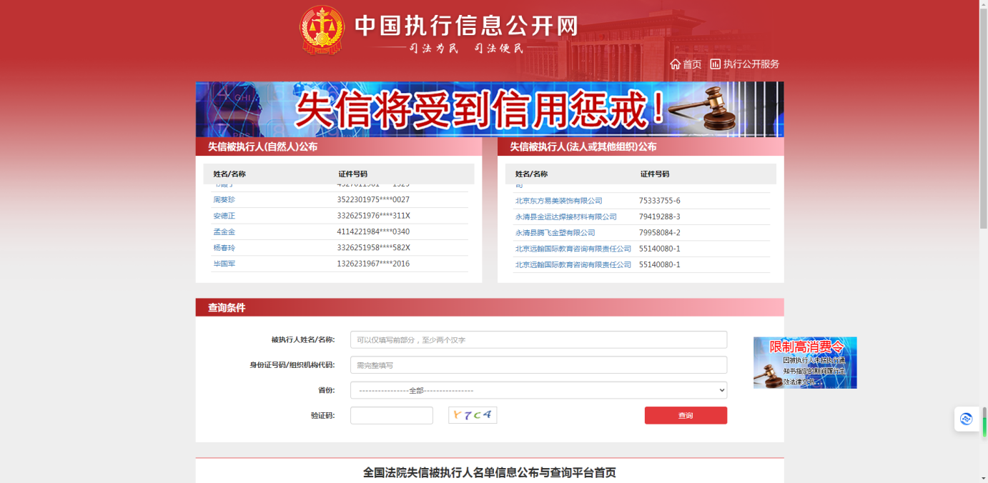

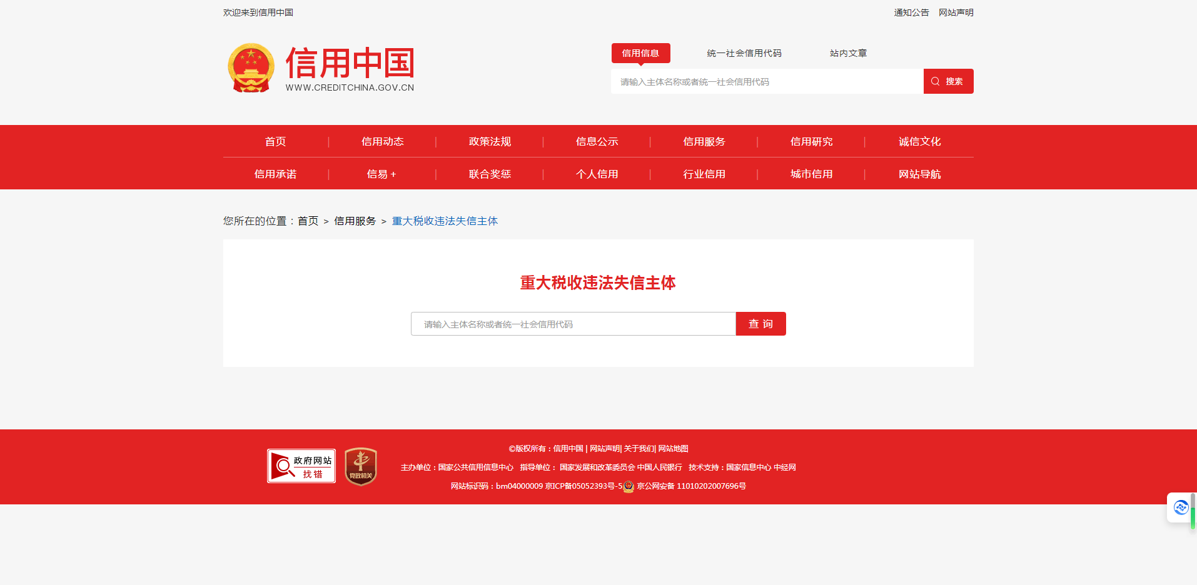

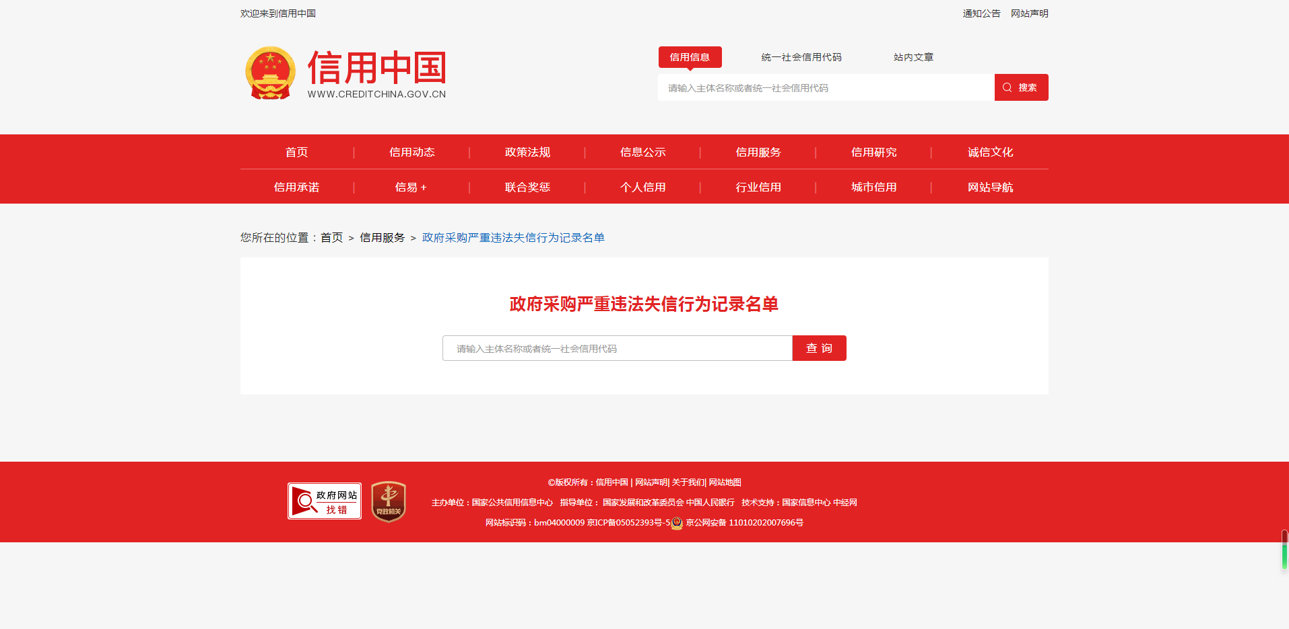

### 附件8：

### 质量承诺及保证措施

### （格式及内容自拟）

### 附件9：

### 售后服务方案

### （格式及内容自拟）

### 附件10：

### 供应商人员、地点条件

（格式及内容自拟）

### 附件11：

### 设备条件

（格式及内容自拟）

### 附件12：

### 类似业绩一览表

|  |  |  |  |  |  |
| --- | --- | --- | --- | --- | --- |
| **序号** | **合同名称** | **合同总价（元）** | **合作单位名称** | **签订合同时间** | **备注** |
| 1 |  |  |  |  |  |
| 2 |  |  |  |  |  |
| 3 |  |  |  |  |  |
| 4 |  |  |  |  |  |
| 5 |  |  |  |  |  |
| … |  |  |  |  |  |

注：供应商请如实填写该表，该表后需提供类似项目的供货合同或中标/成交通知书或货款发票证明材料的复印件。

附件13：

**廉政自律承诺书**

甲方：

乙方：

为加强昆明市融媒体中心工程建设、物资设备、服务采购工作中的党风廉政建设，规范甲、乙双方在项目操作过程中的活动，防止发生违纪违规问题和违法犯罪，保护国家、企业和当事人的合法利益，根据国家有关招投标法律法规和党风廉政建设责任制的相关规定，在 项目招标文件中特签订本《廉政承诺书》，甲、乙双方共同信守。

**第一条 甲、乙双方共同的承诺**

（一）严格遵守国家关于市场准入、工程建设和物资采购招投标的有关法律法规和相关政策，以及党风廉政建设各项规定。

（二）严格执行工程建设和物资采购合同。

（三）项目实施的全过程必须坚持公开、公平、公正、透明诚信的原则（除法律法规另有规定外），不得违反相关法律法规，损害国家、企业和对方利益而谋取不正当利益。

**第二条 甲方的承诺**

甲方相关领导和工作人员，在工程建设和物资设备采购工作中须严格遵守以下规定：

（一）不准向乙方和相关单位或个人索要或接受回扣、礼金、礼品、好处费、感谢费、有价证券、信用卡和其他支付凭证。

（二）不准在乙方和相关单位报销任何由甲方或个人支付的费用。

（三）不准要求、暗示和接受乙方和相关单位或个人为个人装修房屋、婚丧嫁娶、配偶子女的工作安排以及出国（境）、旅游等提供方便。

（四）不准参加乙方和相关单位组织的有可能影响公正执行公务的宴请、健身和娱乐等活动。

（五）不准向乙方为配偶、子女、亲属、朋友介绍与甲方工程建设和物资采购有关的设备、材料、劳务等经济活动。

（六）不得以任何理由向乙方和相关单位推荐分包单位或要求乙方购买工程合同、采购合同规定以外的物资。

（七）严守保密纪律，禁止私下接触投标人或透露招标单位保密标底，向不应该知晓的人员透露对投标文件的评审、比较和中标候选人的推荐等与评标有关的情况和资料。

（八）禁止与招标代理机构、投标人串通损害招标单位或相关单位利益。

（九）禁止其他影响廉洁性、公正性的行为。

**第三条 乙方的承诺**

乙方应按照有关法律法规和程序开展业务工作，严格执行工程建设和物资采购的有关方针、政策，尤其是有关建筑施工安装的强制性标准和规范，并遵守以下规定：

（一）不准以任何理由向甲方、相关单位（部门）和工作人员赠送礼金、有价证券、贵重物品、回扣、好处费、感谢费等。

（二）不准以任何理由为甲方、相关单位（部门）和工作人员报销应由对方或个人支付的费用。

（三）不准（暗示）向甲方、相关单位或个人在房屋装修、婚丧嫁娶、配偶子女的工作安排以及出国（境）、旅游等方面提供方便。

（四）不准以任何理由为甲方、相关单位或个人提供和安排有可能影响公正执行公务的宴请、健身和娱乐等活动。

（五）禁止与招标代理机构、招标人串通损害招标单位或相关单位利益。

（六）禁止其他影响廉洁性、公正性的行为。

**第四条 双方违反承诺的责任**

（一）甲方工作人员违反本承诺书规定行为的，按照管理权限，依据有关法律法规和规定给予党纪政纪处分或组织处理。涉嫌犯罪的，移交司法机关处理。给乙方造成经济损失，应依法及合同规定予以赔偿。

（二）乙方工作人员违反本承诺书规定的，一至三年内不允许参与甲方工程建设和物资采购活动，给甲方造成经济损失的，应依法及合同规定予以赔偿。

**第五条 本承诺书作为合同的附件一并执行。**

第六条 本承诺书的有效期为甲乙双方签署之日起至该工程项目或该采购项目完成为止。

第七条 本承诺书一式四份，响应文件正、副本中各装订一份，甲方纪检监察部门一份存档备案，乙方持有一份。

甲方单位（盖章）： 乙方单位（盖章）：

项目负责人： 项目负责人：

年 月 日 年 月 日